ХУДОЖЕСТВЕННОЕ ИЗОБРАЖЕНИЕ НА МАРКАХ

Сорок семь лет тому назад в номере 1 от июля 1966 года журнала "Филателия" в тезисах Учредительной конференции Всесоюзного общества филателистов были напечатаны актуальнейшие и для нашего времени мысли. Вот некоторые из них:

"Почтовая марка - наглядная иллюстрация для изучения географии, истории, политической, общественной, научной и художественной жизни планеты. Казалось бы, лучше всех это должны понимать учителя. Но давайте говорить прямо - школа пока стоит спиной к филателии. И тиной равнодушия затянут поистине неисчерпаемый кладезь для утоления детской любознательности".

"Марки нашей страны по своему художественному исполнению должны быть лучшими в мире. Но как часто огорчают новые выпуски! Почему бы предполагаемые эмиссии не подвергать широкому обсуждению? Надо внимательно посмотреть - все ли годится к выпуску. Полезно бы было широко обсуждать эскизы марок".

"У нас мало литературы по филателии. За хорошей книгой не угнаться, как за редкой маркой". И тут слов нету - ничего не изменилось.

И как лозунг к действию звучит: "Хорошо бы систематизировать все, заслуживающее внимания, публикации по филателии и разобраться в них на строго научной основе. Ибо филателия уже достаточно образована, чтобы стать наукой".

Открываем на нашей страничке для всех желающих Клуб Ценителя Марки где можно будет поговорить о художниках, которые рисуют марки, странах, в которых выпускают марки и конечно темах, которые представлены на марках.

СОБРАНИЕ ПЕРВОЕ

Почта в нашем мире явление совершенно привычное и даже обыденное.
Люди разных стран постоянно пользуются услугами почты, отправляют письма и посылки, покупают марки и конверты.

Почтовая марка - знак для оплаты почтовых отправлений. Почтовые марки условно разделяются на стандартные и памятные (коммеморативные).

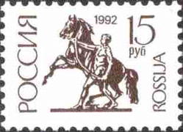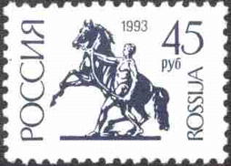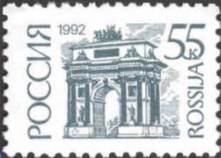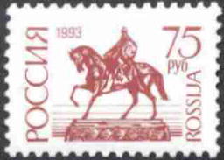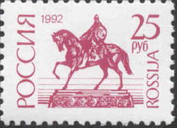
Стандартные марки - это знаки почтовой оплаты, выпускаемые массовыми тиражами для длительного обращения. Номиналы стандартных марок соответствуют основным почтовым тарифам страны. Основное их назначение - оплата почтовых отправлений, поэтому стандартные марки часто имеют одинаковый рисунок всех номиналов, одноцветную печать и небольшой формат, что удешевляет их производство и отвечает их назначению. В ряде стран рисунки стандартных марок почти не меняются десятилетиями.

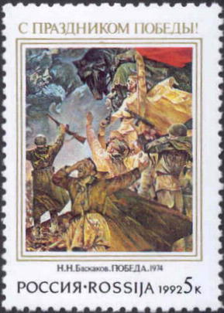
Памятные (коммеморативные) марки выпускаются в связи с различными знаменательными, памятными датами или событиями. Сейчас это понятие используется как собирательное. В филателистической литературе можно найти гораздо более подробное деление марок: событийные, юбилейные, тематические и некоторые другие, все их можно назвать специальными в противовес стандартным маркам. Марки с изображением пейзажей, растений, животных, в частности с изображением пород лошадей - относятся к тематическим почтовым маркам, в том случае, если они не иллюстрируют какое-либо событие.

Серия марок - несколько марок, связанных между собой какими-либо признаками: поводом и временем выпуска, темой, сюжетом, оформлением и т.п.
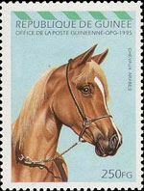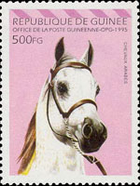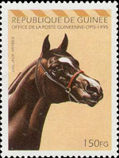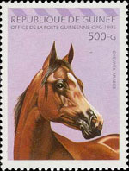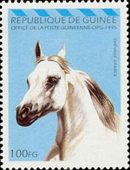

Почтовый блок - выпуск, состоящий из одной или нескольких почтовых марок, напечатанных на отдельном листке со свободным полем. На полях блока помещают текст, отвечающий теме выпуска марок (памятная надпись, даты и т.д.), рисунки, служащие продолжением рисунка марки или дополняющим его. Марки на блоках почтовых бывают с перфорацией и без нее. Почтовые блоки могут иметь номера, тогда они называются номерными почтовыми блоками. Марка блока обладает всеми отличительными признаками марки данной страны, и может быть использована для оплаты почтовых услуг. Марки блока могут иметь оригинальный рисунок, а могут повторять рисунок марок серии, но в этом случае они как правило отличаются чем-либо: цветом, перфорацией, водяным знаком, бумагой, размером.
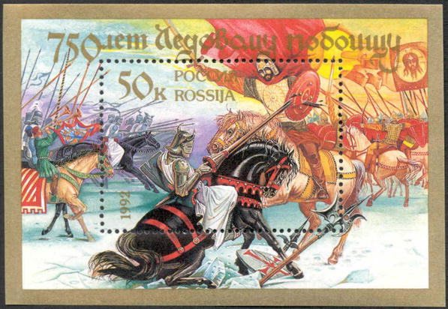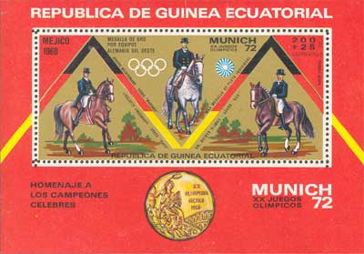
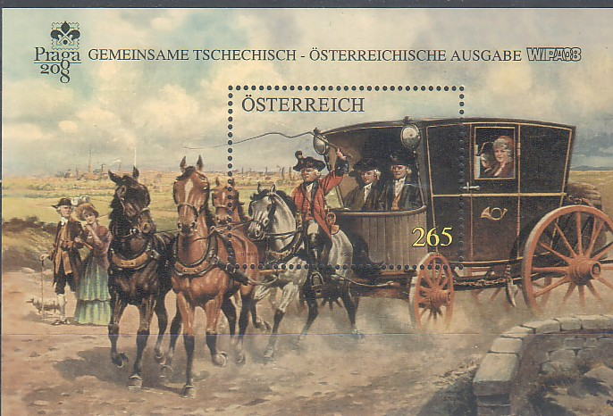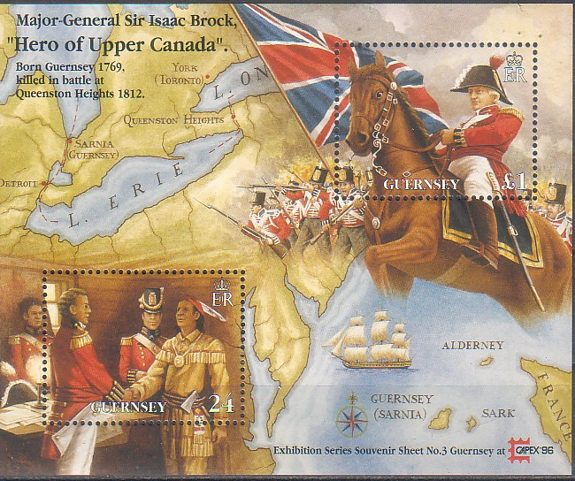
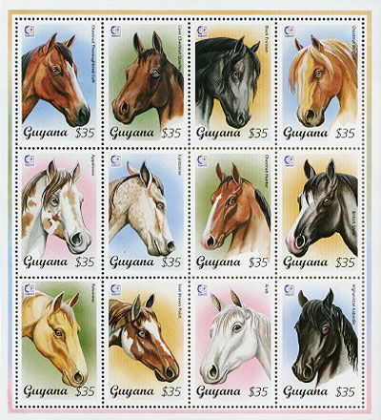
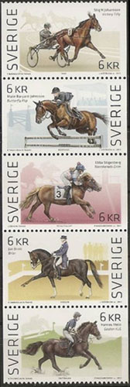
В последнее время широкое распространение получил выпуск почтовых марок в малых листах. Малым листом или кляйбогеном называют марочный лист с небольшим количеством марок от 6 до 15. Поля малого листа во многих случаях имеют декоративно-художественное оформление, различные памятные тексты. Марки в малых листах могут быть с перфорацией или без нее. Малые листы филателисты приобретают целиком. Разорванный малый лист теряет свою ценность как коллекционный материал. Четкого разграничения между малыми листами и почтовыми блоками не существует. Основные различия - в количестве марок, их компоновке и оформлении свободных полей.
Сцепка. Несколько (две и более) марок, разных мотивов и (или) номиналов, иногда марок с купонами, расположенных рядом и не отделенных друг от друга. Бывают горизонтальные и вертикальные сцепки. Марки как правило объединены общим элементом рисунка или размещенным по всей сцепке текстом. Сейчас часто встречаются сцепки с продолжающимся на всех марках рисунком. Тем не менее каждая марка может быть использована в отдельности.
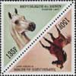
Пара. Две марки, не отделенные друг от друга, называются парой. Тет-беш или перевертыш - это две марки, рисунки которых перевернуты по отношению друг к другу. Перевернутая марка может быть слева или справа, сверху или снизу. В прошлом тет-беш образовывался случайно, ныне это делается преднамеренно, особенно в листах, предназначаемых для изготовления буклетов. Треугольные марки печатаются в положении тет-беш для лучшего использования площади марочного листа.

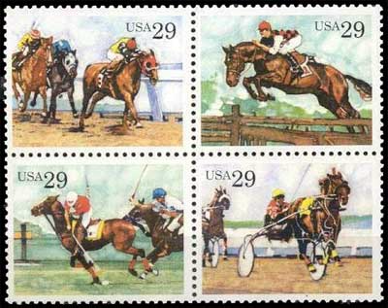
Квартблок. Под квартблоком понимают блок, состоящий из четых марок (2х2), отделенные от марочного листа, но не отделенные друг от друга. Первоначально под квартблоком подразумевалось четыре одинаковых марки, сейчас квартблоком называют и 4 марки с разным рисунком и номиналом. В зависимости от расположения квартблока в марочном листе различают: квартблок угловой (из угла марочного листа, имеет поля с двух сторон), квартблок с полями (из крайнего ряда марочного листа, поля с одной стороны). Квартблоки являются распространенными объектами коллекционирования, особенно в Америке и скандинавских странах. Они позволяют лучше определить вид зубцовки, показать различные надписи на полях марочного листа.

Купон - дополнение к марке, марочное поле листа. На купонах помещают рисунки, эмблемы, памятные даты, цитаты и т.п. Купон обычно отделяется от марки перфорацией, он может находится с любой стороны марки, а также между двумя марками. Обычно купон имеет формат марки, но если в качестве купона использовано верхнее или нижнее поле марочного листа, то он обычно по размеру меньше марки. На купоне отсутствует номинал и служить знаком почтовой оплаты купон, отделенный от марки не может.

Источники:
Филателистический словарь. В.Граллерт, В.Грушке (перевод с немецкого). Издательство "Связь" М. 1977
Спутник филателиста. М.П.Соколов, Л.М.Ниселевич. 3 изд. Москва. "Связь" 1979

ПРОДОЛЖЕНИЕ СЛЕДУЕТ….

